Fecha: 22 de febrero de 2013

Boletín de prensa Nº 661

Posesionan cuatro mujeres en gabinete municipal

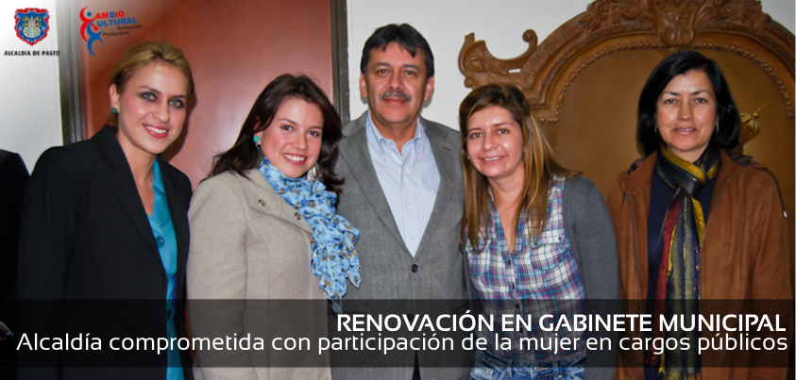

En presencia del alcalde de Pasto, Harold Guerrero López y otros funcionarios de la administración, se posesionaron cuatro profesionales que desde distintos cargos se comprometieron a Contribuir con el Cambio Cultural y la Transformación Productiva de Pasto.

Tras los buenos resultados en el cargo como jefe de la Oficina de Asuntos Internacionales, el alcalde ha decidido darme este voto de confianza, afirmó la nueva Secretaria de Bienestar Social, Laura Martínez Baquero, quien agregó que este es un gran reto puesto que es una de la secretarías más importantes de la Administración Municipal, ya que se debe hacer un trabajo permanente por el bienestar y la calidad de vida de los ciudadanos.

Por otra parte, la abogada Andrea Lozano asumió el cargo de Jefe de la Oficina de Asuntos Internacionales. La nueva funcionaria es abogada de la Universidad París X Nanterre (Université Paris Ouest Nanterre) en Francia, magister en derecho internacional y europeo y candidata a PH.D en derecho internacional público. Posesionar a Pasto, en el mundo, evidenciando las riquezas con las que cuenta la región, tras las buenas gestiones y convenios que se han venido realizando, es mi reto, así como garantizar mayor proyección, afirmó Lozano.
La Subsecretaría de Calidad Educativa en la Secretaria de Educación Municipal quedó a cargo de la Licenciada en Educación Preescolar, Especialista en Gestión de Proyectos y Proyectos de Desarrollo Rural, María Elvira de la Espriella, quien aportará desde su experiencia al proceso de certificación de la Secretaría apoyando a las instituciones, docentes y directivos; verificando que se estén dando las garantías para que los estudiantes no deserten de las aulas.

Finalmente la Subsecretaría de Gestión de Proyectos en la Secretaría de Bienestar Social es asumida por Elsa María Portilla, Psicóloga y Licenciada en Educación Básica. “La expectativa es grande y hay cantidad de posibilidades sociales en el municipio para poder articular proyectos y asumir su aplicabilidad”, ratificó la nueva Subsecretaria.

Subsecretaría de Turismo invita a participar en concurso internacional

La Subsecretaría de Turismo de la Alcaldía de Pasto invita a todas aquellas instituciones, gremios, universidades, empresas y comunidad que trabajan en torno al turismo, a participar en el Concurso de Proyectos Turísticos Iberoamericanos de Éxito.

Esta iniciativa desarrollada por la Universidad Autónoma de San Luis Potosí en México, la Red Iberoamericana de Ciencia, Naturaleza y Turismo, Recinatur, de la que hace parte la Administración Municipal desde el año 2012, y la Secretaría de Turismo del Estado de San Luis Potosí, busca difundir y motivar el desarrollo de proyectos turísticos que permitan un desarrollo social, económico y ambientalmente justo para las comunidades de Iberoamérica.

Este año el IV Seminario Iberoamericano de Turismo tendrá lugar en la ciudad de Valles en el estado de San Luis Potosí, México, los próximos 24, 25 y 26 de abril de 2013. En este importante evento se desarrollará el Primer Congreso Internacional de Turismo Sostenible “Economía y Desarrollo Turístico para la Competitividad” que incluirá conferencias magistrales, talleres, mesas de trabajo y el concurso de Proyectos Turísticos Iberoamericanos de Éxito.

Los interesados en el concurso deben enviar sus datos personales y el proyecto que puede estar en su etapa inicial, antes del primero de marzo al correo electrónico: turismo@pasto.gov.co o llamar al teléfono: 7223717.

Eligen comité veedor para proyecto de viviendas gratis

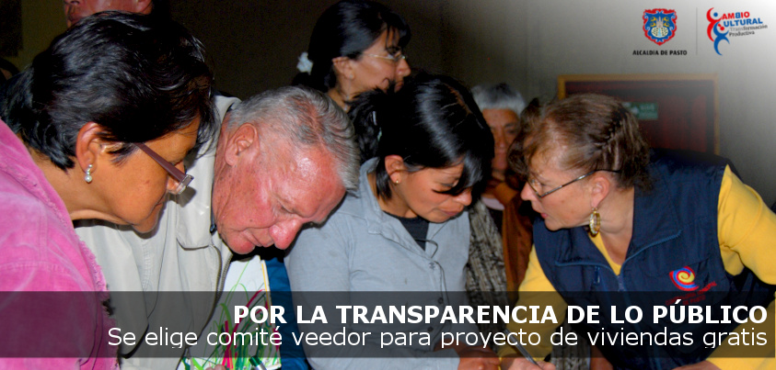

Con la presencia de la secretaria de Desarrollo Comunitario, Patricia Narváez, el director de Invipasto, Mario Enríquez Chenas, funcionarios de entidades de control y comunidad, se llevó a cabo la elección del comité veedor para el proyecto de vivienda gratis que entregará mil 914 casas a familias de la capital de Nariño.

Los veedores tendrán la obligación de vigilar que las viviendas gratis se entreguen a las personas más necesitadas de la Ciudad como son los desplazados por la violencia, afectados por situaciones naturales y Red Unidos, así mismo revisar que las empresas constructoras, cumplan con el cronograma establecido entre las partes.

Fueron tres comités los que se conformaron para igual número de proyectos de vivienda gratis, dijo la funcionaria Patricia Narváez quien explicó que los veedores tendrán un taller en el que conocerán quiénes y cómo se debe ejercer este cargo.

Los nuevos veedores se reunirán el próximo 4 de marzo desde las 8:30 de la mañana en las instalaciones de la Contraloría Municipal para establecer qué proyecto deben vigilar.

Secretaría de Tránsito destruyó 8 mil placas

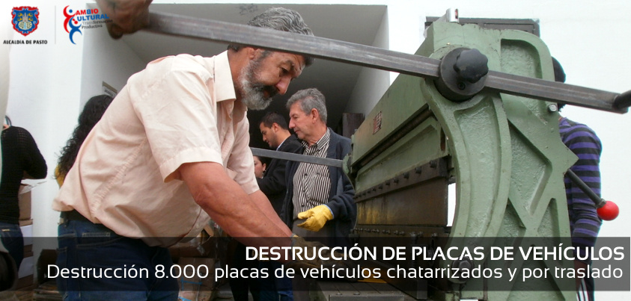

Acogiéndose a la norma dispuesta por el Ministerio de Transporte, la Secretaría de Tránsito y Transporte Municipal llevó a cabo la destrucción de 8 mil placas de igual número de vehículos que fueron sometidos al proceso de chatarrización y traslado de cuentas.

Esta diligencia se cumple con automotores que prestan el servicio sub urbano en el Municipio de Pasto y se realiza con buses y busetas que ya cumplieron una vida útil, de 20 (veinte) años. Por otra parte un gran número de estas placas destruidas pertenecen a vehículos que tenían las cuentas en otras ciudades de Colombia y que fueron trasladadas por sus propietarios a la capital de Nariño donde ya les fueron entregadas las placas locales.

La jornada de destrucción que se cumplió en el parqueadero del Centro de Atención al Ciudadano de la Alcaldía de Pasto, ubicado en la antigua Caja Agraria, se realizó en presencia de los secretarios de Tránsito, Guillermo Villota Gómez, delegados del Ministerio del Transporte y funcionarios de la Personería y Contraloría Municipal de Pasto.

Dirección de Espacio Público realiza encuestas de población infantil



La Dirección de Espacio Público, se reunió con representantes del Instituto Colombiano de Bienestar Familiar ICBF, Secretaría de Bienestar Social, Policía de Menores, Pasto Deportes, Educación Municipal, ProInco, Personería Municipal, Ministerio del Trabajo y Seguridad Social, Comisaria de Familia Zona 1 y Zona 2 y Plazas de Mercado, con el fin de obtener información detallada sobre el trabajo infantil en las calles de la Ciudad, identificando a los menores que se ven inmersos en problemáticas que perjudica el desarrollo integral y social del menor de edad. Para esto se cuenta con la colaboración de los estudiantes de Trabajo Social pasantes de la Universidad Mariana.

Una vez detectada la población infantil involucrada se tomarán las medidas necesarias para encaminar acciones y acabar con el trabajo del menor en las calles. La Alcaldía Municipal y la Dirección de Espacio Público, se encargarán de la gestión para que estos niños, niñas y adolescentes vuelvan a estudiar.

Adecuación de estadio barrio Lorenzo

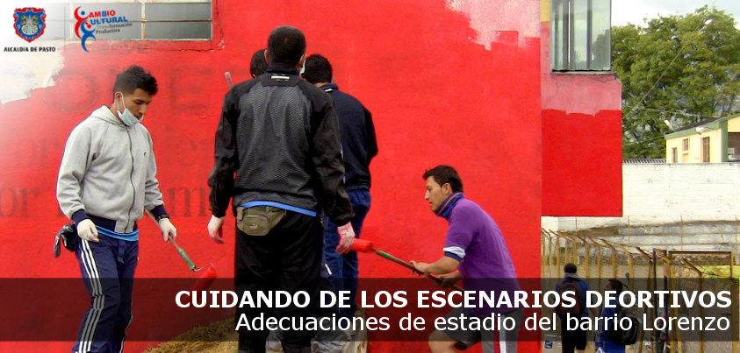

La Alcaldía Municipal a través del Instituto Municipal para la Recreación y el Deporte, Pasto Deporte, comenzó con las adecuaciones al estadio del barrio Lorenzo de Aldana, mediante algunas mejoras para la práctica de fútbol.

Dentro de estos ajustes se destaca la poda total de la cancha, así como el mejoramiento de sus camerinos. Estas actividades se realizan después de un diálogo y reunión concertada con la comunidad de este sector.

Actualmente reposa en Coldeportes, un proyecto para la remodelación del estadio que comprende, desde el cambio de gramilla hasta su infraestructura

Vive tu Parque en el barrio Las Palmas

La Alcaldía de Pasto y Pasto Deporte invitan a los habitantes del barrio Las Palmas a vincularse en la actividad denominada Vive tu Parque este sábado 23 de febrero. A partir de las 2:00 de la tarde habrá aeróbicos, step y rumba sana para todos. Así mismo los niños pueden disfrutar de los juegos de mesa e inflables.

Audiencia pública de rendición de cuentas - Secretaría de Tránsito y Transporte

La Alcaldía de Pasto y la Secretaría de Tránsito y Transporte municipal invitan a la comunidad a participar de la audiencia pública de rendición de cuentas vigencia 2012, la cual se realizará en las instalaciones de la Cámara de Comercio de Pasto el día 28 de febrero de 2013 a las 10:00 am.
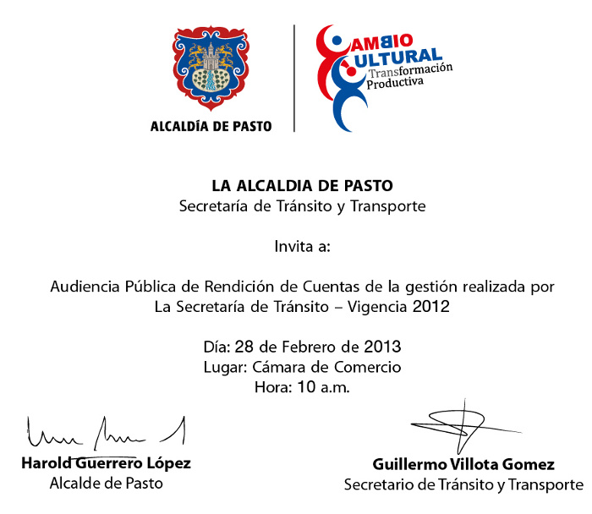

Pasto Transformación Productiva

María Paula Chavarriaga Rosero
Jefe Oficina de Comunicación Social
Alcaldía de Pasto

